要求：将答案写在答题纸上，写在试卷上或草纸上无效，交卷时将试卷和答题纸分开交。

一、填空题（每题3分，共15分）
1.设函数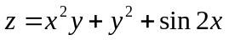，则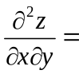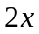.
2.设函数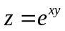，则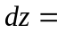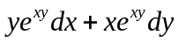.
3.设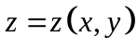是方程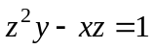所确定的隐函数，则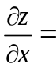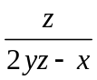.
4.设函数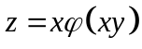，其中函数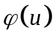可微且满足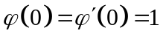，则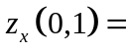 1 .
5.将二次积分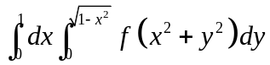化为极坐标形式为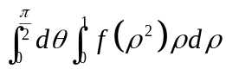.

二、单项选择题（每题3分，共15分）
1.对二元函数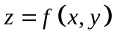，考虑如下四条性质：
①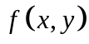在点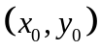可微分； ②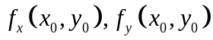存在；
③在点连续； ④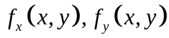在点连续
若用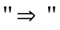表示性质之间的推出关系，则在下列说法正确的是（ B）.
(A) ①②③；(B) ④①③；(C) ①④③；(D) ②①③.
2.下列级数发散的是（ A ）.
(A) 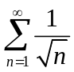； (B) 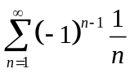； (C) 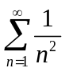； (D) 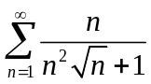.
3.设函数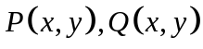在单连通区域内具有一阶连续偏导数，则下列结论中与其他三个不等价的是（ C）.
(A) 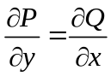； (B)曲线积分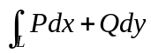在内与路径无关；
(C) 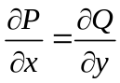； (D) 对于内任意一条分段光滑闭曲线均有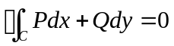.
4.微分方程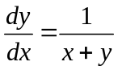是（ C ）.
(A) 可分离变量方程；(B) 齐次方程；(C) 一阶线性非齐次方程； (D) 以上都不是.
5.已知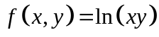，则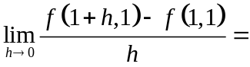（ B）.
(A) 0； (B); (C)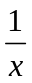； (D)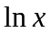.
三、积分（每题7分，共21分）
1.计算三重积分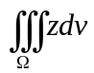，其中是由曲面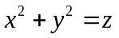及平面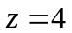所围闭区域.
解：原式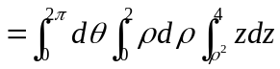（3分）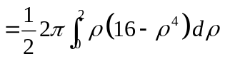（5分）
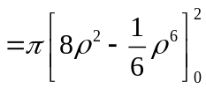（6分）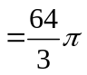（7分）
2.计算曲线积分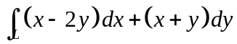，其中为抛物线上从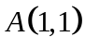到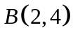的一段弧.
解：原式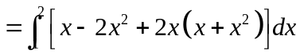（4分）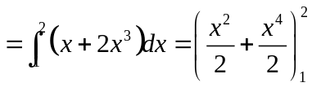（6分）
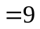（7分）
3.计算曲面积分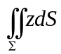，其中是球面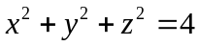在第一卦限的部分.
解：投影区域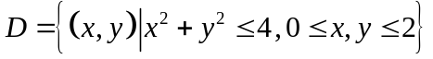，
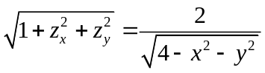 （2分）
原式=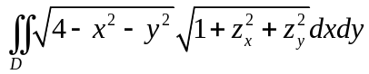=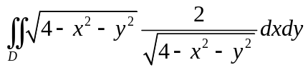
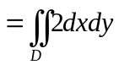（5分）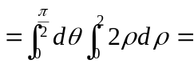（7分）
四、级数（每题7分，共21分）
1.判别级数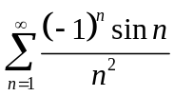是否收敛，如果收敛，是条件收敛还是绝对收敛.
解：由于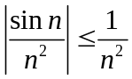，而级数收敛（3分），故级数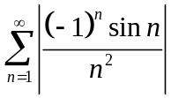收敛（5分），原级数收敛，为绝对收敛（7分）。
2.求级数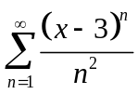的收敛半径和收敛区间.
解：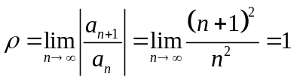，（2分）故收敛半径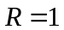（4分）
收敛区间为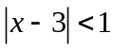，即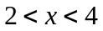（7分）
3.将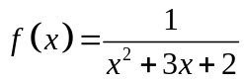展开成的幂级数，并写出收敛区间.
解：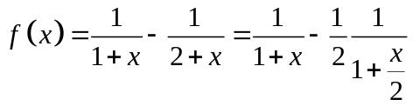（1分）
而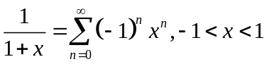，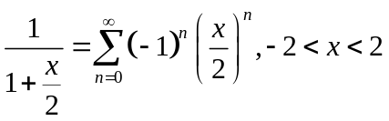（3分）
故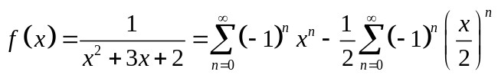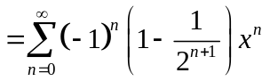（5分），收敛区间为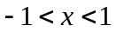（7分）
五、微分方程（每题7分，共21分）
1.求微分方程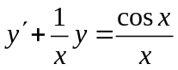满足初始条件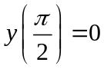的特解.
解：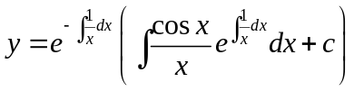（2分）
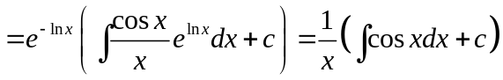（4分）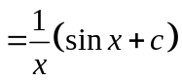（5分）
由于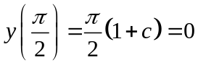，故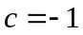（6分）,故特解为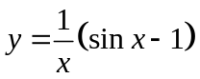（7分）
2.求微分方程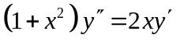的通解.
解：设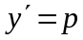（1分），代入方程有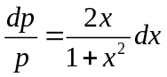（3分）
两端积分有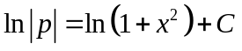,即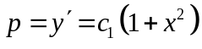（5分,无绝对值不扣分）
两端积分有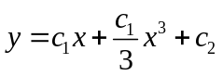（7分）
3.求微分方程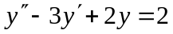的通解.
解：对应齐次方程特征方程为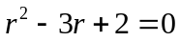，特征根为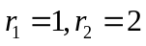（2分）
故齐次方程的通解为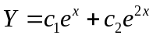（3分）
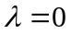不是特征方程的根，故特解为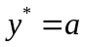，代入方程有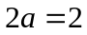
故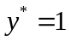（5分，可直接观察得出结果），原方程的通解为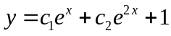（7分）
六、已知函数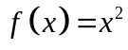，求实数，使积分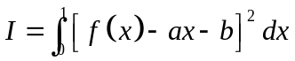最小. （共7分）
解：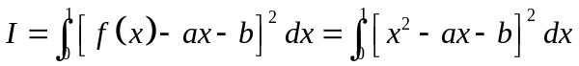
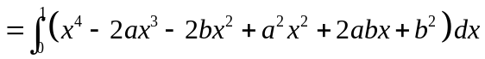（1分）
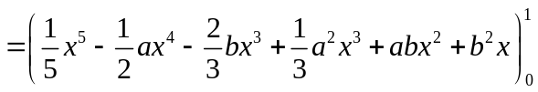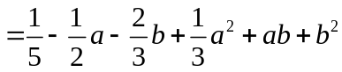（3分）
分别对求偏导数，并令
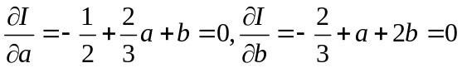（5分）
得到唯一驻点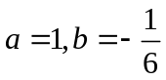（7分）即为使得取最小值时取值。

